INFORMACJA PRASOWA
Gdańsk, 26 lutego 2026 r.

Blisko trzy czwarte gospodarstw domowych przekaże 1,5 proc. podatku na Organizacje Pożytku Publicznego

W bieżącym sezonie rozliczeń łączny odpis na OPP wyniesie ok. 2,5 mld zł. Polacy najchętniej wspierają cele związane z pomocą dzieciom, na drugim miejscu znajduje się wsparcie zwierząt. Co dziesiąty podatnik nie chce dokonywać odpisu 1,5 proc. podatku na OPP.

Takie wnioski płyną z najnowszej edycji badania „Sytuacja na rynku consumer finance”, prowadzonego przez Związek Przedsiębiorstw Finansowych (ZPF) oraz Instytut Rozwoju Gospodarczego Szkoły Głównej Handlowej (IRG SGH). Polacy zostali zapytani m.in. o to, czy w rozliczeniu PIT za 2025 r. przeznaczą 1,5 proc. podatku na Organizacje Pożytku Publicznego (OPP).

Komu najchętniej pomagają Polacy?

Gotowość do przekazywania odpisu pozostaje w tym roku wysoka i relatywnie stabilna. W badaniu ZPF i IRG SGH 73,3 proc. ankietowanych zadeklarowało, że rozliczając w 2026 r. PIT za 2025 r., będą pamiętać o wskazaniu organizacji, która dostanie 1,5 proc. ich podatku. Podobne wyniki odnotowano w latach ubiegłych (74,5 proc. w 2025 r. oraz 74,7 proc. w 2024 r.).

Największą sympatią cieszą się cele związane z pomocą dzieciom (37,5 proc. wobec 41,1 proc. w 2025 r.) oraz zwierzętom (17,7 proc. wobec 16,5 proc. w 2025 r.). Inne cele, w tym np. obywatelskie lub edukacyjne, wskazało 14,4 proc. ankietowanych (13,1 proc. w 2025 r.). Przekazanie 1,5 proc. podatku na cele związane z kulturą deklaruje 3,8 proc. badanych (3,6 proc. w 2024 r.).

Szczegółowe wyniki badania prezentujemy na poniższej grafice.
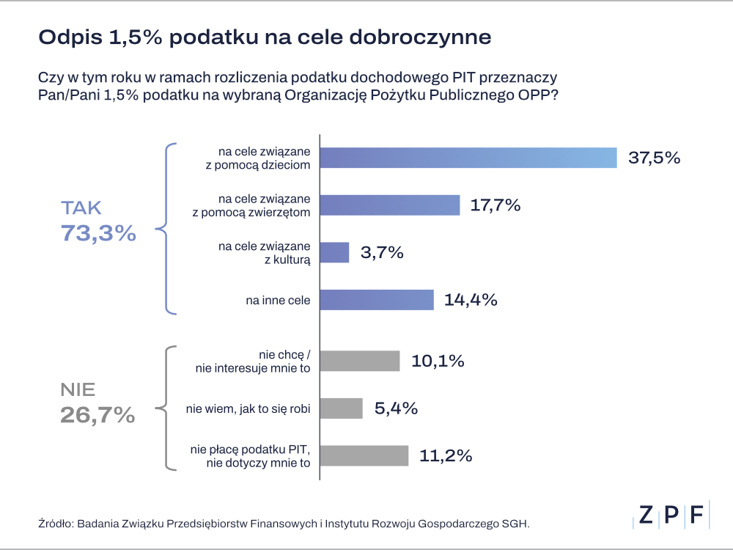

Nadal kluczowe są działania edukacyjne

Ponad jedna czwarta badanych zadeklarowała, że nie przekaże 1,5 proc. podatku na OPP.

– Należy zwrócić uwagę, że nie wszystkie gospodarstwa domowe płacą podatek dochodowy od osób fizycznych, a więc nie mogą dokonać odpisu na organizacje pożytku publicznego. To m.in. rolnicy, którzy opłacają podatek rolny zamiast PIT oraz osoby, które osiągają dochody w wysokości niższej od kwoty wolnej – wyjaśnia dr Konrad Walczyk, Wicedyrektor IRG SGH.

Ponad 5 proc. ankietowanych twierdzi, że w 2026 r. nie przekaże 1,5 proc. podatku na OPP, ponieważ nie wie, jak to zrobić (5,4 proc. w 2026 r. wobec 4,7 proc. w 2025 r.). Z kolei co dziesiąty podatnik deklaruje brak zainteresowania taką formą wsparcia lub niechęć do jej stosowania (10,1 proc. w 2026 r. wobec 8,9 proc. w 2025 r.)

– Obserwowane wzrosty w tych kategoriach dowodzą, że nadal ważne są kampanie edukacyjne, mające na celu zwiększenie liczby podatników wspierających cele dobroczynne oraz charytatywne. Ponadto potrzebne są także działania budujące świadomość sensu tego mechanizmu i pokazujące Polakom ich realny wpływ na to, gdzie trafi 1,5 proc. ich podatku – zauważa Agnieszka Kozioł, Dyrektor Departamentu Badań i Analiz ZPF.

Aby przekazać 1,5 proc. podatku na wybraną organizację pożytku publicznego, wystarczy w rocznym zeznaniu PIT wpisać numer KRS organizacji OPP. Dzięki temu decydujemy o tym, gdzie trafi część naszego podatku.

Wpływy dla OPP wyniosą ok. 2,5 mld zł

W 2025 r. OPP otrzymały prawie 2,3 mld zł wsparcia z tytułu 1,5 proc. podatku, o ponad 20 proc. więcej niż rok wcześniej. Z prawa do przekazania OPP 1,5 proc. podatku skorzystało 16,3 mln podatników (wzrost o 9,8 proc.), a średni odpis wzrósł do 140 zł (wzrost o 9,2 proc.).

– Przed rokiem wzrosła zarówno liczba podatników przekazujących 1,5 proc. podatku na rzecz organizacji pożytku publicznego, jak i przeciętna kwota odpisu. Z badania wynika, że odsetek podatników, którzy w 2026 r. zamierzają wesprzeć OPP utrzyma się na podobnym poziomie. Biorąc zatem pod uwagę wzrost nominalnych dochodów ludności o ok. 7,1 proc. w 2025 r., można spodziewać się, że w roku bieżącym wpływy OPP z 1,5 proc. podatku dochodowego od osób fizycznych również wzrosną i sięgną zapewne kwoty 2,5 mld zł – przewiduje dr Konrad Walczyk.

Badanie „Sytuacja na rynku consumer finance”

„Sytuacja na rynku consumer finance” to badanie realizowane od 2006 r. w odstępach kwartalnych przez ZPF oraz IRG SGH. W jego ramach respondenci odpowiadają na szereg pytań dotyczących sytuacji finansowej gospodarstw domowych. Więcej informacji o badaniu na stronie https://zpf.pl/sytuacja-na-rynku-consumer-finance/

***

W sprawie dodatkowych komentarzy zapraszamy do kontaktu : media@zpf.pl.

***
Związek Przedsiębiorstw Finansowych w Polsce (wcześniej Konferencja Przedsiębiorstw Finansowych w Polsce) powstał 27 października 1999 roku i obecnie skupia ponad 110 przedsiębiorstw z wielu sektorów polskiego rynku finansowego, w tym bankowości, zarządzania wierzytelnościami, pośredników finansowych, instytucji pożyczkowych, zarządzających informacją gospodarczą, odwróconej hipoteki w modelu sprzedażowym, fintech. Jest największą multisektorową organizacją podmiotów rynku finansowego w Polsce.

Od ponad 25 lat ZPF działa na rzecz rozwoju rynku finansowego w Polsce i podnoszenia standardów etycznych w branży, występuje aktywnie jako partner społeczny w procesach legislacyjnych, a także reprezentuje polskie instytucje finansowe w UE. ZPF to członek dwóch organizacji samorządowych na szczeblu europejskim: EUROFINAS (European Federation of Finance House Associations), zrzeszającej instytucje związane z rynkiem kredytu konsumenckiego w Europie oraz FENCA (Federation of European National Collection Associations), która reprezentuje interesy sektora zarządzania wierzytelnościami w Europie.

ZPF ma w swoim dorobku badawczym kilkaset raportów branżowych. Jest też organizatorem kongresów, webinarów i innych inicjatyw dla branży finansowej.



